8.3 월

8-1. CSS 박스 모델

블록 레벨 요소: 요소를 삽입했을 때 혼자 한 줄을 차지. ex) div, p

인라인 레벨 요소: 줄을 차지하지 않는 요소(나란히) ex) img, strong, span…

width, height: 실제 콘텐츠 영역의 크기 지정.

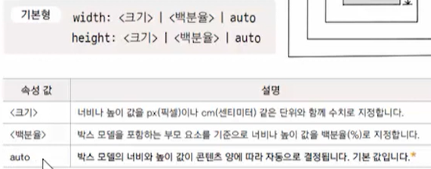

박스 모델: 콘텐츠, 패딩, 테두리, 마진 (안쪽 순서대로)



ie6 버전은 신경 안 써도 될 듯?

display 속성: 인라인이나 블록레벨 요소로 바꿀 때.



display: inline-block; 이것은 list 같은 걸 나열하고 싶을 때 보통 사용. inline만 적용하면 css가 잘 안 먹는 경우도 있다고 함. 즉, 배치는 inline으로 하고 속성, 값을 조정할 때는 block레벨로 사용하겠다는 의미.

display: none; 은 visibility: hidden; 비슷하지만 전자는 아예 공간을 남겨두지 않는다.